«Шетел және орыс тілдері» пән –циклдық комиссиясы
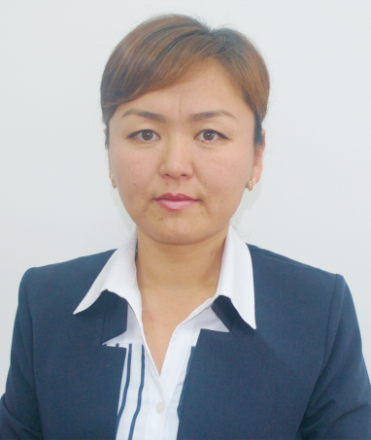

Ниетбаева Бану Батырхановна
жоғары санатты
ПЦК жетекшісі, шетел тілі пәнінің оқытушысы

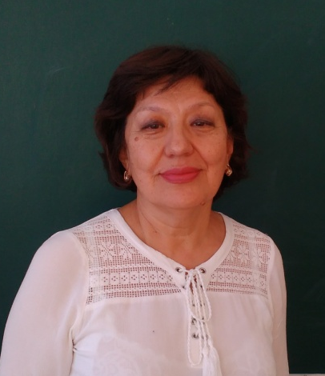

Азнабаева Лаура Эдуартовна
жоғары санатты
шетел тілі пәнінің оқытушысы

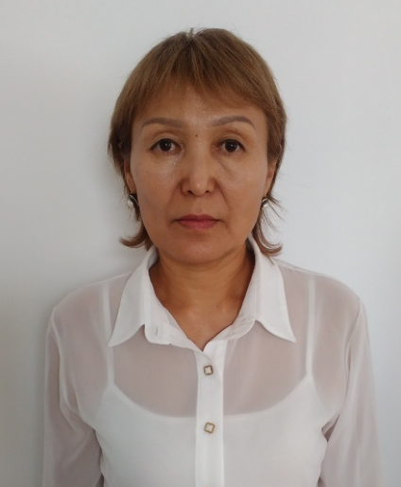

Жунусова Айгуль Токтасыновна
жоғары санатты
шетел тілі пәнінің оқытушысы

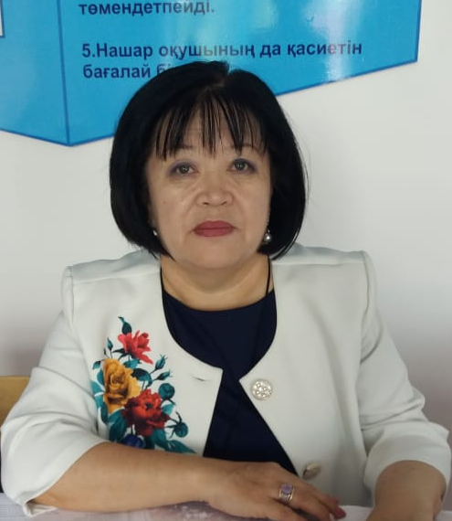

Даулетбакова Айжан Маратовна
Жоғары санатты
Орыс тілі мен әдебиеті пәнінің оқытушысы

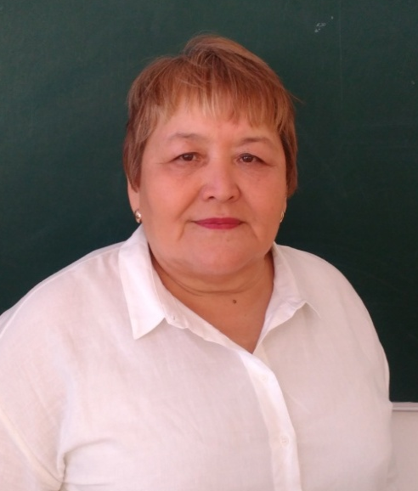
Қоңыратбаева Камила Кұрманғалиқызы
жоғары санатты
шетел тілі пәнінің оқытушысы

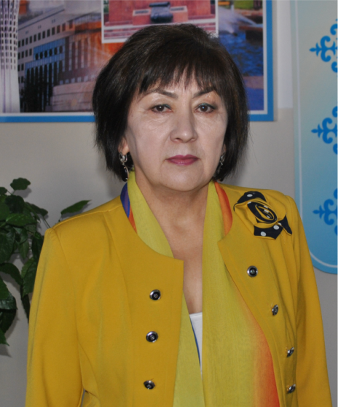
Қарабалаева Гүлнар Кадыровна
жоғары санатты
шетел тілі пәнінің оқытушысы

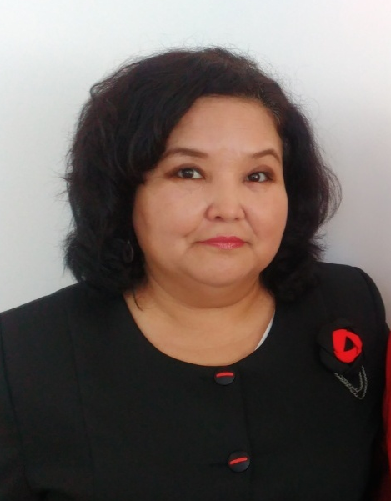

Рахимбаева Данара Нуриахметқызы
жоғары санатты
Орыс тілі мен әдебиеті пәнінің оқытушысы

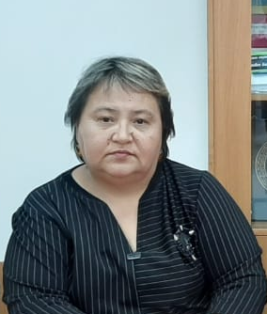

Курманбекова Сауле Санакбаевна
Екінші санатты
Орыс тілі мен әдебиеті пәнінің оқытушысы

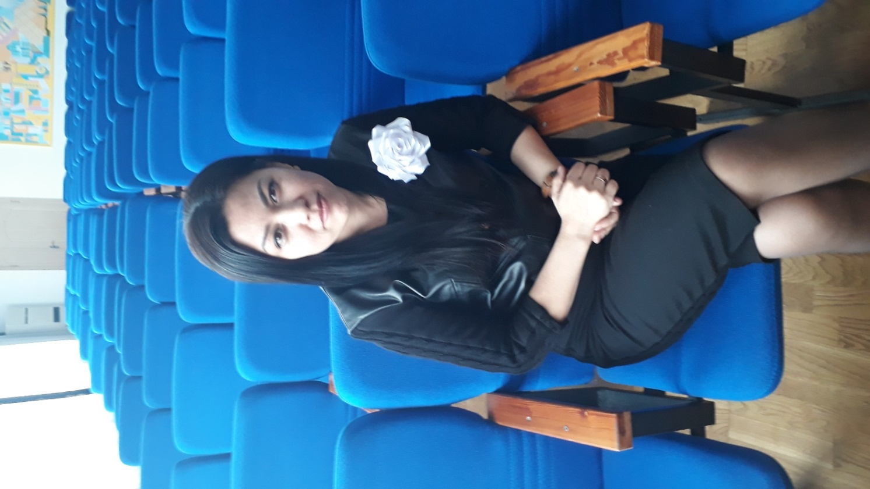
Палтиева Гузель Полатқызы
Екінші санатты
шетел тілі пәнінің оқытушысы

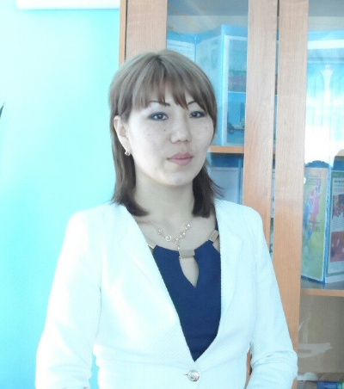

Сатыгулова Дана Нұрмолдақызы
Екінші санатты
шетел тілі пәнінің оқытушысы

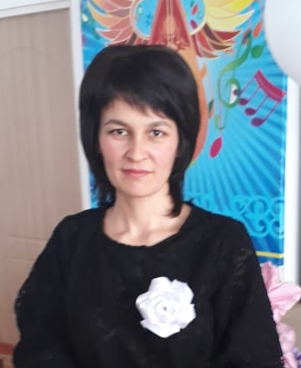

Розахунова Гулинур Сайфудинқызы
Екінші санатты
шетел тілі пәнінің оқытушысы

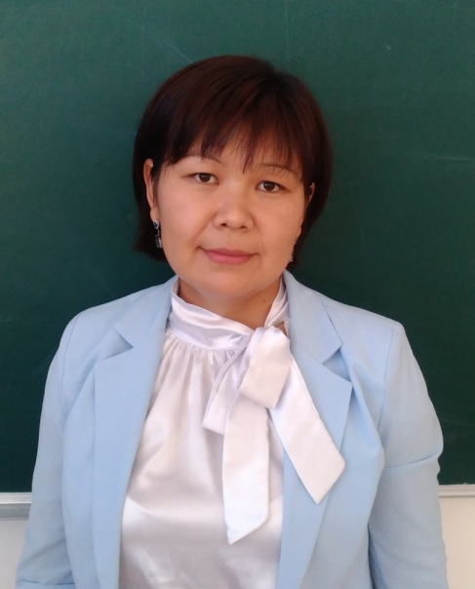

Сагинбаева Нуршат Таубаевна
Екінші санатты
Орыс тілі мен әдебиеті пәнінің оқытушысы

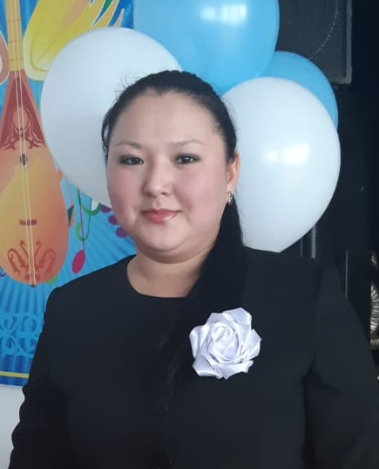

Абдрахимова Гульнара Болатжановна
Екінші санатты
шетел тілі пәнінің оқытушысы

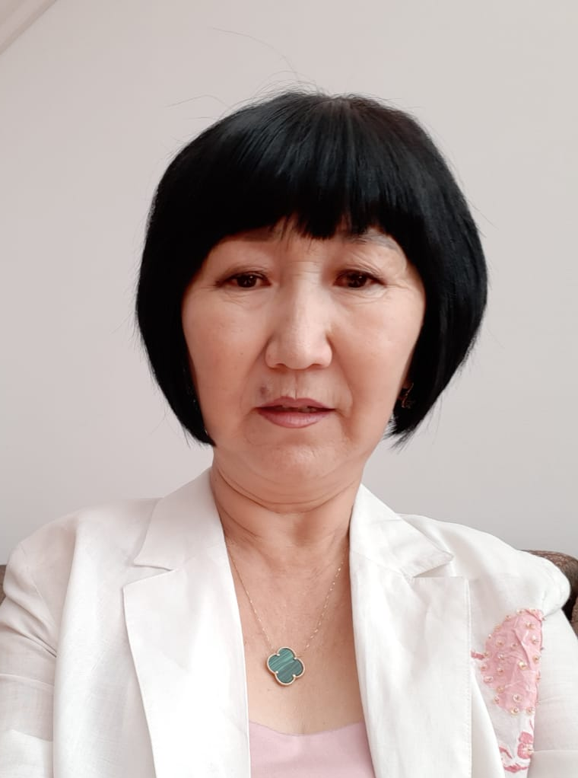

Аспекова Дина Сейтжапаровна
Жоғары санатты
Орыс тілі мен әдебиеті пәнінің оқытушысы

